GELENEKSEL ÇOCUK OYUNLARI YAĞ SATARIM BAL SATARIM MÜSABAKA ÇİZELGESİ
MÜSABAKA TARİHİ: …./…./202... MÜSABAKA SONUCU: …../…….
MÜSABAKA SAATİ: ….:….. KAZANAN TAKIM:………………………….
MÜSABAKA YERİ: ………………………………………
A – TAKIMI: ………………………………………… B – TAKIMI: ………………………………………....
SIRA NO | FORMA NO | ADI SOYADI | Oyuncu Değişikliği
 |  |  | 1 | 2 | 3
1
2
3
4
5
6
7
8 |  |  | MOLA
9 |  |  | 1 | 2 | 3
10
11
12
SIRA NO | FORMA NO | ADI SOYADI | Oyuncu Değişikliğ
 |  |  | 1 | 2 |  | 3
1
2
3
4
5
6
7 |  |  | MOLA
8
9 |  |  | 1 | 2 | 3
10
11
12

A- OKULU SORUMLU ÖĞRETMENİ B- OKULU SORUMLU ÖĞRETMENİ
………………………………………….... …………………………………………….
İMZA İMZA

1. SET 2. SET 3. SET
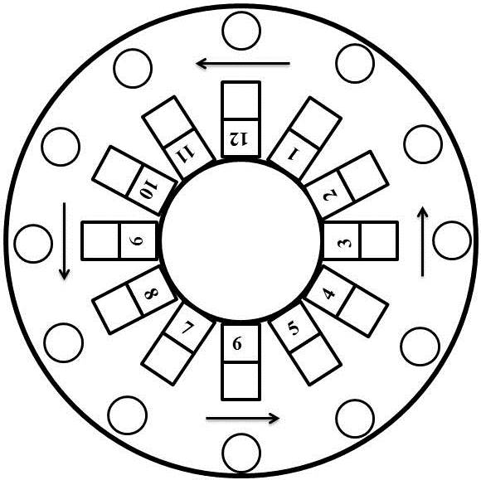
SONUÇ:……/…… SONUÇ: ……/…….. SONUÇ: ……/…….
HAKEM
ADI SOYADI
…………………………………….
İMZA

